**Dokumentasi Awal Proyek Pengembangan Basis Data Toko Beauty Solutions**

**Nama Klien : Toko Beauty Solutions.**

**Alamat:** Jl. Letjend Suprapto No. 34, Ds. Sukowati, Kec. Babadan, Kab. Ponorogo, Prov. Jawa Timur, 63491.

**Kontak Utama**

Nama Kontak Utama: Bapak Irfan Safiqqi.

Jabatan: Owner.

Email: [irfansafiqqi21@gmail.com](mailto:irfansafiqqi21@gmail.com)

Telepon: +62 857-0654-9591

**Kontak Tambahan**

-

**1. Pendahuluan**

**1.1. Latar Belakang Proyek**  
Proyek ini bertujuan untuk mengembangkan sistem basis data untuk aplikasi manajemen inventaris toko Beauty Solution. Saat ini, toko menghadapi tantangan dalam memantau stok barang, pengadaan, dan penjualan karena penggunaan sistem manual. Dengan basis data baru, diharapkan proses manajemen inventaris toko Beauty Solusions menjadi lebih efisien dan akurat.

**1.2. Tujuan Proyek**

* Membangun basis data yang terstruktur dengan baik untuk memonitor barang.
* Memudahkan proses analisis penjualan.
* Meningkatkan efisiensi dalam pencarian dan pelaporan data.

**1.3. Ruang Lingkup Proyek**

* Termasuk: Desain basis data.
* Tidak Termasuk: Pengembangan perangkat keras baru, pelatihan karyawan.

**2. Analisis Kebutuhan**

**2.1. Kebutuhan Pengguna**

* **Pengguna Utama:** owner.
* **Kebutuhan:** Kemampuan untuk menambah, menghapus, mengedit, dan melihat data barang.

**2.2. Kebutuhan Sistem\***

* **Teknis:** DBMS yang digunakan adalah MySQL/MariaDB, kapasitas penyimpanan, kecepatan akses data.
* **Fungsional:**
  + **User Story 1 :**
    - Sebagai Owner dari Beauty Solutions saya ingin bisa menambah, mengurangi/menghapus, mengedit dan melihat stok barang sehingga dapat memudahkan proses inventaris barang.
    - Kriteria Penerimaan:
      * Pencatatan id barang, nama barang, tanggal, nama barang dan jumlah barang keluar.
  + **User Story 2 :**
    - Sebagai Distributor saya ingin mencatat dan melihat pengiriman Barang sesuai pesanan.
    - Kriteria Penerimaan:
      * Pencatatan jumlah barang masuk, tanggal, dan id barang serta jumlah bayar.
  + **User Story 3 :** 
    - Sebagai Owner saya ingin mencatat Transaksi penjualan dan Jumlah barang yang keluar.
    - Kriteria Penerimaan:
      * Pencatatan id barang, Jumlah Barang Keluar, dan Tanggal transaksi.

**3. Desain Basis Data**

**3.1. Model Konseptual**

* **Entitas:** owner, barang, distributor.
* **Hubungan:**
* transaksi_pembelian : distributor mengirim barang ke owner sebagai penerima dan stok barang bertambah.
* transaksi_penjualan : owner menjual barang dan stok barang berkurang.

**3.2. Model Logis**

* **Tabel:**
* barang (id, nama, harga_jual, stok).
* distributor (id, nama).
* owner (id, nama, alamat, no_telepon).
* transaksi_pembelian (id,id_distributor, id_owner, jumlah_bayar, tanggal).
* transaksi_penjualan (id, id_owner, tanggal).
* detail_pembelian (no, id_pembelian, id_barang, jumlah_barang_masuk, harga_beli).
* detail_penjualan (no,id_penjualan,id_barang, jumlah_barang_keluar).

**3.3. Model Fisik**

Tabel distributor

| id_distributor | nama |
| --- | --- |
| 1 | Budi Tabudi |

Tabel barang

| id | nama | harga jual | stok |
| --- | --- | --- | --- |
| 1 | Loose Powder | 20.000 | 30 |
| 2 | BB Cream | 15.000 | 5 |
| 3 | Concealer | 50.000 | 10 |

Tabel transaksi_pembelian

| id | id_distributor | id_owner | jumlah_bayar | tanggal |
| --- | --- | --- | --- | --- |
| 1 | 1 | 1 | 10000 | 10-10-2024 |
| 2 | 1 | 1 | 5000 | 10-10-2024 |
| 3 | 1 | 1 | 20000 | 10-10-2024 |
| 4 | 1 | 1 | 20000 | 10-10-2024 |

Tabel detail_pembelian

| no | id_pembelian | id_barang | jumlah_barang_masuk | harga beli |
| --- | --- | --- | --- | --- |
| 1 | 1 | 1 | 15 | Rp. 10.000 |
| 2 | 2 | 2 | 5 | Rp. 5.000 |
| 3 | 3 | 3 | 5 | Rp. 20.000 |
| 4 | 4 | 3 | 5 | Rp. 20.000 |

Tabel owner

| id | nama | alamat | no_telepon |
| --- | --- | --- | --- |
| 1 | Irfan Safiqqi | Sukorejo, Ponorogo | 082998332731 |

Tabel transaksi_penjualan

| id | id_owner | tanggal |
| --- | --- | --- |
| 1 | 1 | 15-10-2024 |
| 2 | 1 | 15-10-2024 |
| 3 | 1 | 15-10-2024 |

Tabel detail_penjualan

| No | Id_penjualan | Id_barang | Jumlah_barang_keluar |
| --- | --- | --- | --- |
| 1 | 1 | 1 | 15 |
| 2 | 1 | 2 | 10 |
| 3 | 2 | 2 | 10 |

ERD

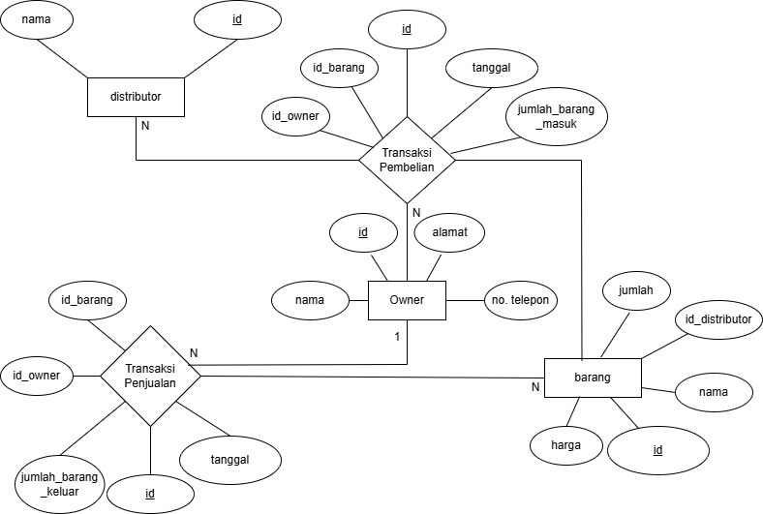

1. **Fitur dan Query SQL**

* Melihat data pada tabel transaksi_penjualan dan detail_penjualan. Query: select * from transaksi_penjualan join detail_penjualan on transaksi_penjualan.id = detail_penjualan.id_penjualan where id = 1;
* Melihat data transaksi_pembelian dan detail_pembelian. Query: select * from transaksi_pembelian join detail_pembelian on transaksi_pembelian.id = detail_pembelian.id_pembelian where id = 1;
* Menghitung dan menampilkan total biaya pembelian pendapatan per hari, bulan, tahun. Query : select transaksi_pembelian.tanggal as tanggal, sum(jumlah_bayar) as total from transaksi_pembelian where tanggal >= date_sub(now(), interval 1 day/month/year) group by tanggal
* Menghitung dan menampilkan total biaya pembelian pendapatan per hari, bulan, tahun. Query : select transaksi_penjualan.tanggal as tanggal, sum(total) as total from transaksi_penjualan where tanggal >= date_sub(now(), interval 1 day/month/year) group by tanggal

**4. Rencana Pengembangan**

**4.1. Jadwal Proyek**

| **Tahapan** | **Deskripsi** | **Tanggal Mulai** | **Tanggal Selesai** |
| --- | --- | --- | --- |
| Perencanaan | Identifikasi kebutuhan fungsional | 11/09/2024 | 17/09/2024 |
| Desain sistem | Membuat model ERD dan skema tabel | 18/09/2024 | 23/09/2024 |
| Perancangan | Rencana pengembangan dan strategi implementasi | 25/09/2024 | 30/09/2024 |
| Implementasi | Pengembangan database, Relasi antar tabel dan Normalisasi skema tabel | 02/10/2024 | 02/12/2024 |
| Pengujian | Uji coba sistem, Distribusi data dan perbaikan bug hak akses pada sistem | 04/12/2024 | 18/12/2024 |
| Implementasi Akhir | Peluncuran sistem dan pemeliharaan awal | 18/12/2024 | 18/12/2024 |

**4.2. Sumber Daya**

* **Perangkat Keras:** PC dengan Operating System(OS) Windows 10, intel core 2, RAM 4 GB dan penyimpanan Hard Disk 5 GB.
* **Perangkat Lunak:** MySQL, Yii PHP Framework, MySQL Workbench, Composer, XAMPP.
* **Personel:** Pengembang website, Database Administrator.

**5. Manajemen Risiko**

**5.1. Identifikasi Risiko**

* **Risiko:** Kehilangan data saat penyimpanan server penuh.
* **Mitigasi:** Melakukan backup data secara rutin dan Meningkatkan penyimpanan server.

**5.2. Rencana Kontingensi**

Jika penyimpanan penuh dan kehilangan data saat sistem berjalan pada website maka menggunakan data dari server backup dengan penyimpanan yang lebih besar dan meningkatkan penyimpanan server utama.

**6. Penutup**

**6.1. Kesimpulan**

Proyek ini bertujuan menyediakan sistem basis data untuk mempermudah perusahaan Beauty Solutions dalam melakukan pencatatan transaksi penjualan, transaksi pembelian dan pemantauan stok barang agar lebih efisien dan akurat dengan potensi kehilangan/kesalahan data yang lebih sedikit.

**6.2. Dokumentasi Tambahan**

Dokumentasi konfigurasi keamanan dan replikasi.

* Hak akses user:
* owner dapat melakukan query select, insert, update dan delete pada database beauty_solutions.

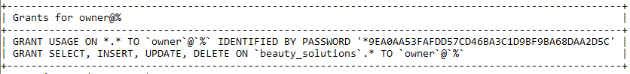

* distributor dapat melakukan query select, insert, update dan delete pada database beauty_solutions.

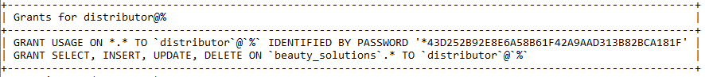

* replication_user dapat melakukan replication slave untuk backup data.



* Konfigurasi koneksi untuk replikasi:
* server master.

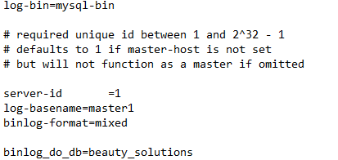

* server replika.

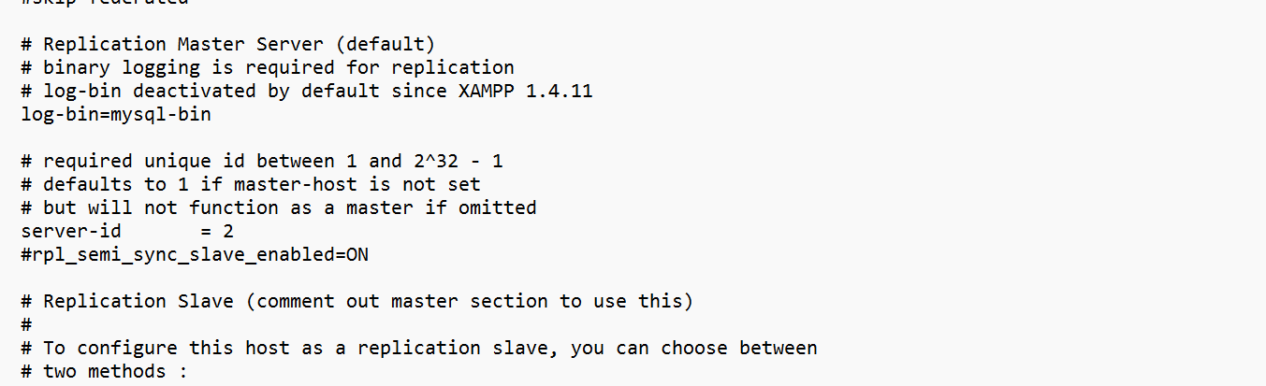

* Koneksi server replika ke server master:
* Server master.

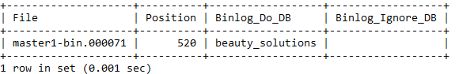

* Server replika.

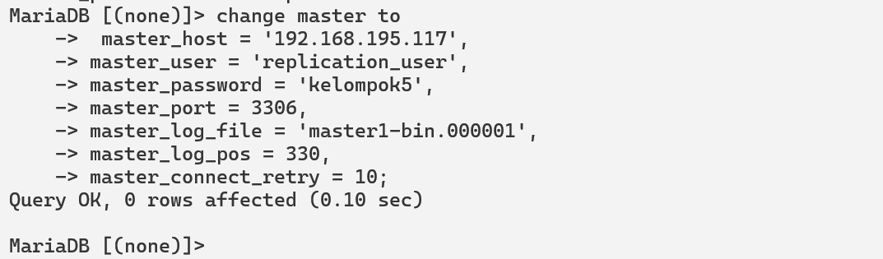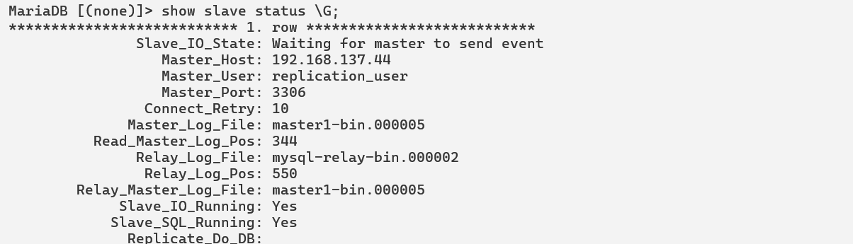

* Backup database, tabel dan data dari server master ke server replika.